Table of Contents

施工方案知识库助手 — 搭建操作手册
本手册面向没有技术背景的读者。每一步都解释为什么要做、怎么做、做完之后应该看到什么。按顺序来，不要跳步。
预计总耗时：2~3 小时（大部分时间是等待系统自动完成）

整体流程一览
搭建过程分 7 步，完成后用户可以通过浏览器打开页面直接提问：
第一步：开通权限 ← 让系统知道"你有资格做这些事"
第二步：部署基础设施 ← 创建数据库、服务器、访问地址
第三步：初始化服务器 ← 在服务器上安装软件
第四步：上传文档 ← 把施工方案文件放入系统
第五步：注入数据 ← 让 AI 读懂这些文件并建立索引
第六步：启动服务 ← 打开网页入口
第七步：评测与调优 ← 测试效果，调整参数

名词说明（先看这里）
遇到不懂的词，回来查这张表：
名词 | 是什么 | 类比
AWS | Amazon 的云计算平台，本系统全部运行在上面 | 相当于租用亚马逊的机房
Bedrock | AWS 上调用 AI 模型的服务 | 相当于 AI 能力的”插座”
OpenSearch | 专门做搜索的数据库，存放文档片段和向量 | 文档的”索引柜”
EC2 | AWS 上的虚拟服务器 | 一台放在云上的电脑
ALB | 负载均衡器，提供公网访问地址 | 网站的”门牌号”
CDK | AWS 的基础设施部署工具，用代码描述要创建什么资源 | 装修施工图
SSM | AWS 的远程登录工具，不需要密码，直接连服务器 | 免密钥的远程桌面
systemd | Linux 服务器上管理程序自动启动的系统 | 类似 Windows 的”开机启动项”
IAM | AWS 的权限管理系统 | 员工工牌和门禁权限

第一步：开通权限
目的：告诉 AWS “这个账号有权限创建服务器、使用 AI 模型、管理数据库”。
在哪里操作：AWS 管理控制台（浏览器打开 console.aws.amazon.com）

1.1 检查账号权限
登录 AWS 控制台，右上角确认当前区域是 us-east-1（美国东部）。
📸 截图 S01：AWS 控制台右上角，区域下拉框显示 “US East (N. Virginia) us-east-1”
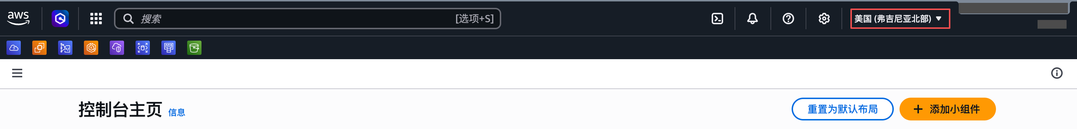
S01 区域选择
联系你的 AWS 管理员，确认当前账号具备以下权限（让管理员在 IAM 里确认）：
- AmazonOpenSearchServiceFullAccess
- AmazonEC2FullAccess
- ElasticLoadBalancingFullAccess
- AmazonBedrockFullAccess
- AWSCloudFormationFullAccess
- IAMFullAccess
- AmazonSSMFullAccess

1.2 关于 AI 模型权限
无需手动开通。Amazon 自有模型（Titan Embeddings、Amazon Rerank）默认可用；第三方模型（Kimi K2.5）在首次 API 调用时系统自动完成订阅，无需任何控制台操作。IAM 权限 AmazonBedrockFullAccess 已涵盖所需的 Marketplace 权限。

第二步：部署基础设施
目的：自动创建 OpenSearch 数据库、EC2 服务器、ALB 公网地址。
在哪里操作：你的本地电脑（MacBook 或装了 AWS CLI 的 Windows）
需要提前安装： - AWS CLI（下载地址，装完运行 aws configure 填入密钥和 us-east-1） - Node.js 18+（下载地址）

2.1 安装 CDK 工具
打开终端（Mac 的 Terminal 或 Windows 的 PowerShell），输入：
npm install -g aws-cdk
验证安装成功：
cdk --version
预期输出（版本号可能不同，只要有输出就是成功）：
2.180.0 (build xxxxxx)

2.2 下载项目代码
git clone https://github.com/toreydai/construction-rag-demo.git
cd construction-rag-demo

2.3 安装 CDK 所需的 Python 包
cd infra
pip install -r requirements.txt
cd ..

2.4 初始化 CDK（每个账号首次使用做一次）
把下面的 <ACCOUNT_ID> 替换成你的 AWS 账号 ID（12 位数字，在控制台右上角头像处可以看到）：
cdk bootstrap aws://<ACCOUNT_ID>/us-east-1
预期输出（等待约 2 分钟）：
✅ Environment aws://123456789012/us-east-1 bootstrapped.

2.5 部署
cd infra
cdk deploy RagInfraStack --require-approval never
预期输出（等待约 10~15 分钟，进度条会持续更新）：
RagInfraStack: deploying...
...
✅ RagInfraStack
Outputs:
RagInfraStack.OpenSearchEndpoint = search-construction-rag-xxxx.us-east-1.es.amazonaws.com
RagInfraStack.FrontendInstanceId = i-0abc1234def56789
RagInfraStack.AppUrl = http://construction-rag-xxx.us-east-1.elb.amazonaws.com
📸 截图 S02：终端最后几行，完整显示 ✅ RagInfraStack 及其下方三行 Outputs（OpenSearchEndpoint / FrontendInstanceId / AppUrl 的实际值都要拍到）
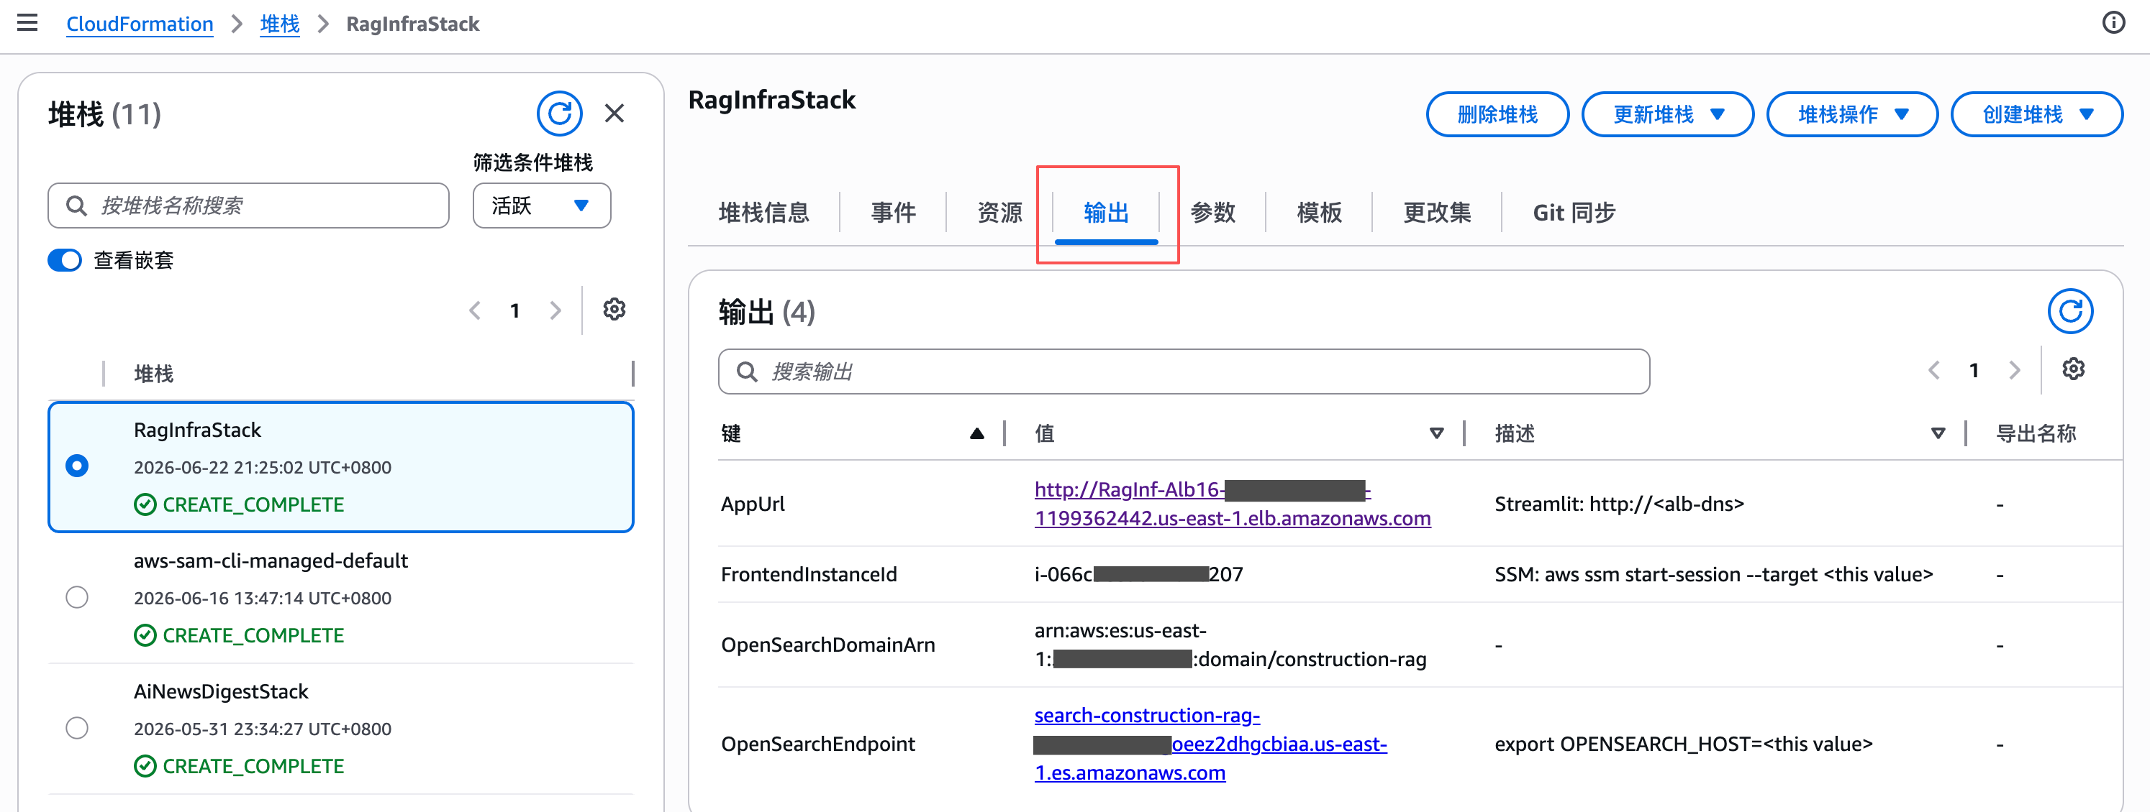 > > ⚠️ 重要：把这三个输出值复制保存好，后面步骤会用到。 > > ⚠️ 不要执行 cdk destroy，否则 OpenSearch 数据库和所有文档数据会被永久删除。

第三步：初始化服务器
目的：登录 EC2 服务器，安装运行软件、创建目录、配置自动启动。
在哪里操作：还是你的本地电脑，通过 SSM 远程连接服务器（不需要密码）

3.1 连接服务器
aws ssm start-session 需要单独安装 Session Manager Plugin（与 AWS CLI 分开安装，只需装一次）：
- Mac：
- curl "https://s3.amazonaws.com/session-manager-downloads/plugin/latest/mac_arm64/sessionmanager-bundle.zip" -o sm.zip
unzip sm.zip && sudo ./sessionmanager-bundle/install -i /usr/local/sessionmanagerplugin -b /usr/local/bin/session-manager-plugin
- Windows：下载安装包 session-manager-plugin.exe，双击运行
验证安装成功：
session-manager-plugin --version
预期输出（版本号可能不同）：
1.2.x.0
安装完成后，把 <FrontendInstanceId> 替换为第二步保存的 Instance ID，连接服务器：
aws ssm start-session --target <FrontendInstanceId> --region us-east-1
预期输出（连接成功，进入服务器命令行）：
Starting session with SessionId: xxx
sh-5.2$
📸 截图 S03：终端显示 Starting session with SessionId: 及 sh-5.2$ 提示符，说明已成功进入服务器
> > 现在你已经在服务器里面了。接下来所有命令都在这个窗口中输入。

3.2 安装软件
sudo dnf install python3-pip git -y
预期输出（中间会滚动很多安装信息，最后看到）：
Complete!

3.3 下载项目代码到服务器
cd /opt
sudo git clone https://github.com/toreydai/construction-rag-demo.git rag-app
cd /opt/rag-app
sudo pip3 install -r requirements.txt
预期输出（安装约 1~2 分钟，最后看到）：
Successfully installed boto3-x.x.x streamlit-x.x.x ...

3.4 验证文档目录
Demo 文件已随代码一起克隆到 sampledata/，不需要手动创建目录。确认文件已就位：
ls /opt/rag-app/sampledata/
预期输出：
历史方案 现行规范 商务数据

3.5 配置自动启动
把下面整段命令一起复制粘贴（注意替换 <OpenSearchEndpoint>）：
sudo tee /etc/systemd/system/construction-rag.service <<'EOF'
[Unit]
Description=Construction RAG Streamlit
After=network.target
[Service]
User=root
WorkingDirectory=/opt/rag-app
Environment=OPENSEARCH_HOST=<填入第二步保存的OpenSearchEndpoint，不含https://>
Environment=OPENSEARCH_PORT=443
Environment=AWS_DEFAULT_REGION=us-east-1
ExecStart=/usr/bin/python3 -m streamlit run app/main.py \
--server.port 8501 \
--server.address 0.0.0.0 \
--server.enableCORS false \
--server.enableXsrfProtection false
Restart=on-failure
RestartSec=5s
[Install]
WantedBy=multi-user.target
EOF
预期输出：把你刚才粘贴的内容重新显示一遍，没有报错就是成功。
让系统读取新配置：
sudo systemctl daemon-reload
sudo systemctl enable construction-rag
预期输出：
Created symlink /etc/systemd/system/multi-user.target.wants/construction-rag.service → /etc/systemd/system/construction-rag.service.
📸 截图 S04：执行 systemctl enable 后终端显示 Created symlink ... 那一行
S04 服务注册成功
✅ 检查点：服务器初始化完成。暂时不启动服务，等文档注入完成后再启动。

第四步：上传文档
目的：把施工方案文件放到服务器指定目录。
系统支持三类文件：PDF、Word（.docx）、纯文本（.txt）。
Excel 文件需要先另存为 UTF-8 格式的 .txt 文件（在 Excel 中：另存为 → CSV UTF-8，再把扩展名改为 .txt）。

文件分类说明
目录 | 放什么文件 | 举例
/opt/rag-app/sampledata/历史方案/ | 以往项目的施工方案、专家论证纪要、技术交底 | A01_XX深基坑方案.pdf
/opt/rag-app/sampledata/现行规范/ | 国家和行业规范标准 | B01_JGJ120-2012.pdf
/opt/rag-app/sampledata/商务数据/ | 造价参考、单价表（TXT 格式） | C01_基坑造价参考.txt
命名建议：用 A/B/C 前缀区分类别，便于系统在回答中标注来源。

上传方式
方式一：通过 S3 中转（推荐）
- 在 AWS 控制台，进入 S3，创建一个桶（如 my-rag-upload）
- 把文件上传到 S3 桶内，按 历史方案/、现行规范/、商务数据/ 分文件夹
- 在服务器 SSM 窗口中执行：
aws s3 cp s3://my-rag-upload/ /opt/rag-app/sampledata/ --recursive
预期输出（每传一个文件显示一行）：
download: s3://my-rag-upload/历史方案/A01_XX项目.pdf to /opt/rag-app/sampledata/历史方案/A01_XX项目.pdf
download: s3://my-rag-upload/现行规范/B01_JGJ120.pdf to /opt/rag-app/sampledata/现行规范/B01_JGJ120.pdf
...
方式二：直接在服务器下载（如文件在网盘/内网）
# 示例：从 HTTP 地址下载
sudo wget -P /opt/rag-app/sampledata/历史方案/ http://内网地址/A01_方案.pdf
✅ 检查点：确认文件已到位：
find /opt/rag-app/sampledata -type f | sort
预期输出（列出所有上传的文件）：
/opt/rag-app/sampledata/历史方案/A01_XX项目深基坑方案.pdf
/opt/rag-app/sampledata/历史方案/A02_YY项目基坑.pdf
/opt/rag-app/sampledata/现行规范/B01_JGJ120-2012.pdf
...

第五步：注入数据
目的：让系统读取所有文件 → 切成小段 → 转成 AI 能理解的向量 → 存入 OpenSearch 数据库。
在哪里操作：服务器 SSM 窗口

5.1 设置环境变量
把 <OpenSearchEndpoint> 替换为第二步保存的值（不含 https://）：
export OPENSEARCH_HOST=<OpenSearchEndpoint>
export AWS_DEFAULT_REGION=us-east-1
cd /opt/rag-app

5.2 分块
这一步把每份文档切分成小段（片段），不同类型文档用不同的切割策略：
python3 ingest/chunk.py
预期输出（每个文件处理完显示 chunk 数量）：
A01_XX项目深基坑方案.pdf
→ 18 chunks
A02_YY项目基坑.pdf
→ 14 chunks
B01_JGJ120-2012.pdf
→ 12 chunks
...
完成：80 chunks → /opt/rag-app/ingest/chunks.jsonl
📸 截图 S05：chunk.py 执行完毕，终端显示所有文件名及各自 chunk 数，最后一行 完成：xx chunks → /opt/rag-app/ingest/chunks.jsonl
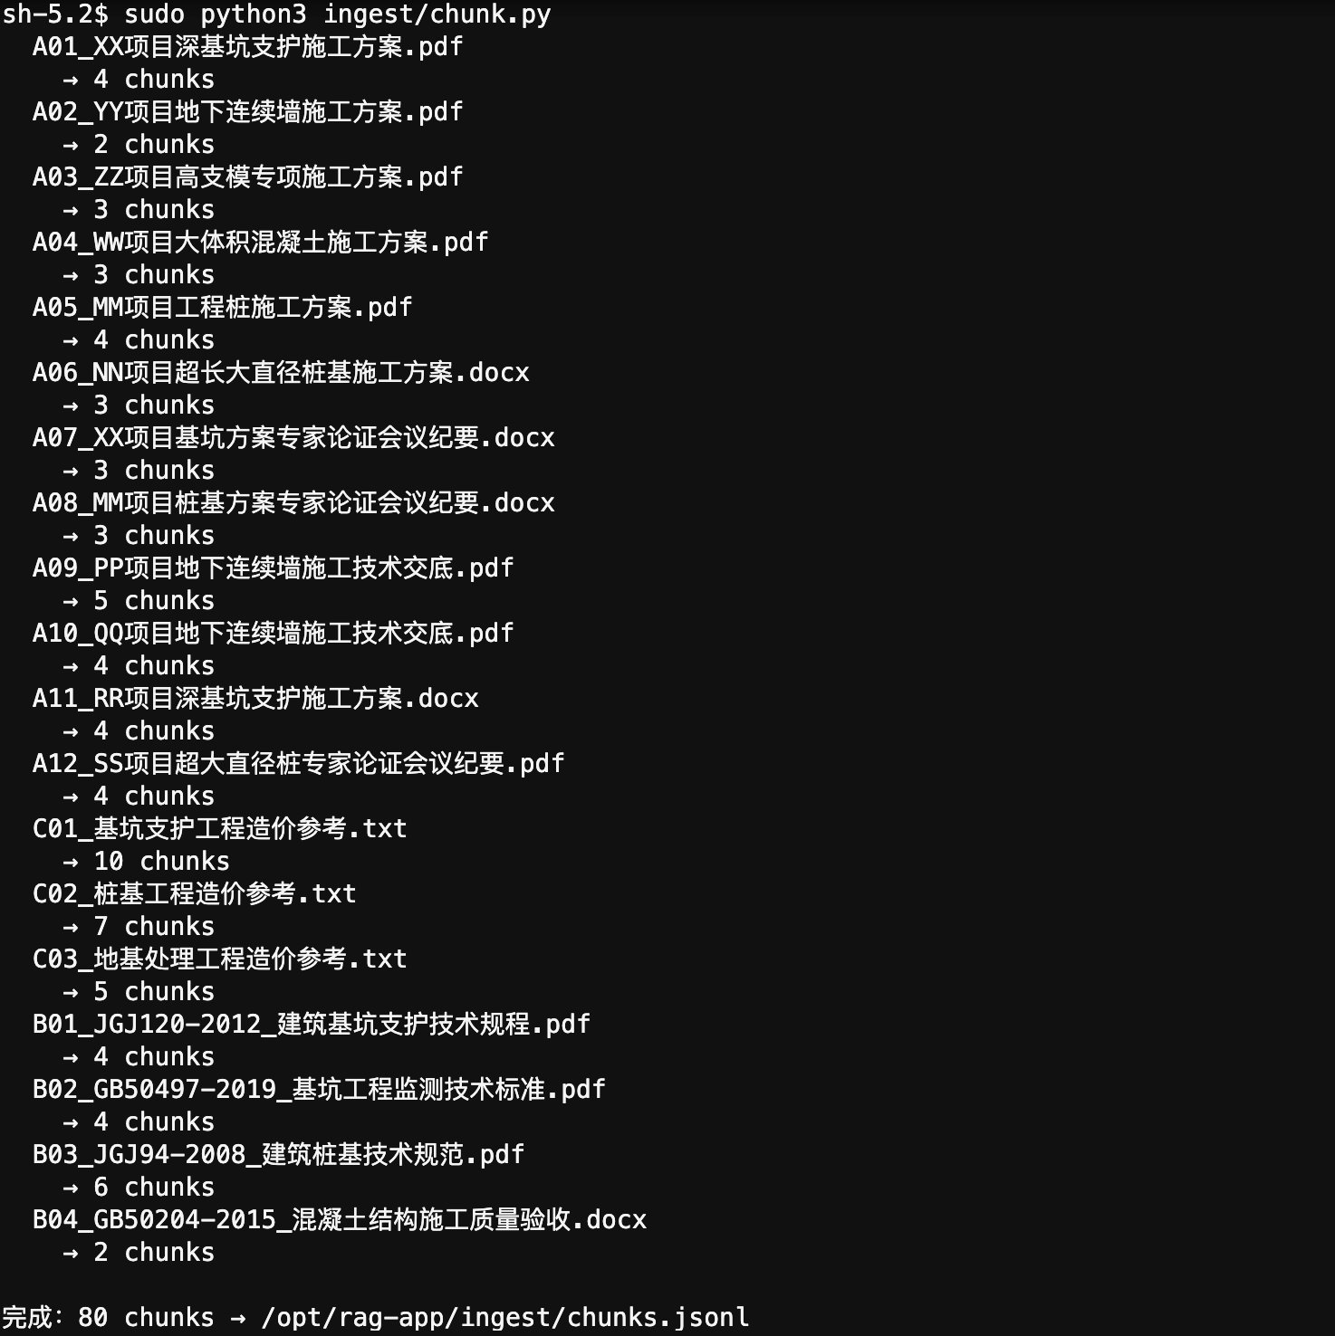 > > 如果某个文件出现 ✗，通常是文件格式问题（如 PDF 是扫描图片而非可复制文字），暂时忽略，处理其他文件。

5.3 向量化并写入索引
这一步对每个小段调用 AI 模型转成向量，再存入 OpenSearch。每个片段需要一次 AI 调用，80 个片段约需 5 分钟，文件越多时间越长。
python3 ingest/index.py
预期输出（逐条写入，最后显示完成）：
共 80 chunks，开始向量化并写入索引...
[1/80] A01_XX项目深基坑方案_0000
[2/80] A01_XX项目深基坑方案_0001
...
[80/80] C03_地基处理造价_0005
✓ 完成：80 chunks 已写入 construction-rag

5.4 验证写入数量
python3 -c "
import sys; sys.path.insert(0, '.')
from ingest.index import get_clients
import config
os_client, _ = get_clients()
print(os_client.count(index=config.OPENSEARCH_INDEX))
"
预期输出（count 应与分块步骤的总数一致）：
{'count': 80, '_shards': {'total': 5, 'successful': 5, 'skipped': 0, 'failed': 0}}
📸 截图 S06：index.py 最后几行，显示进度到 [xx/xx] 及 ✓ 完成：xx chunks 已写入 construction-rag，以及其下方 count 验证的输出
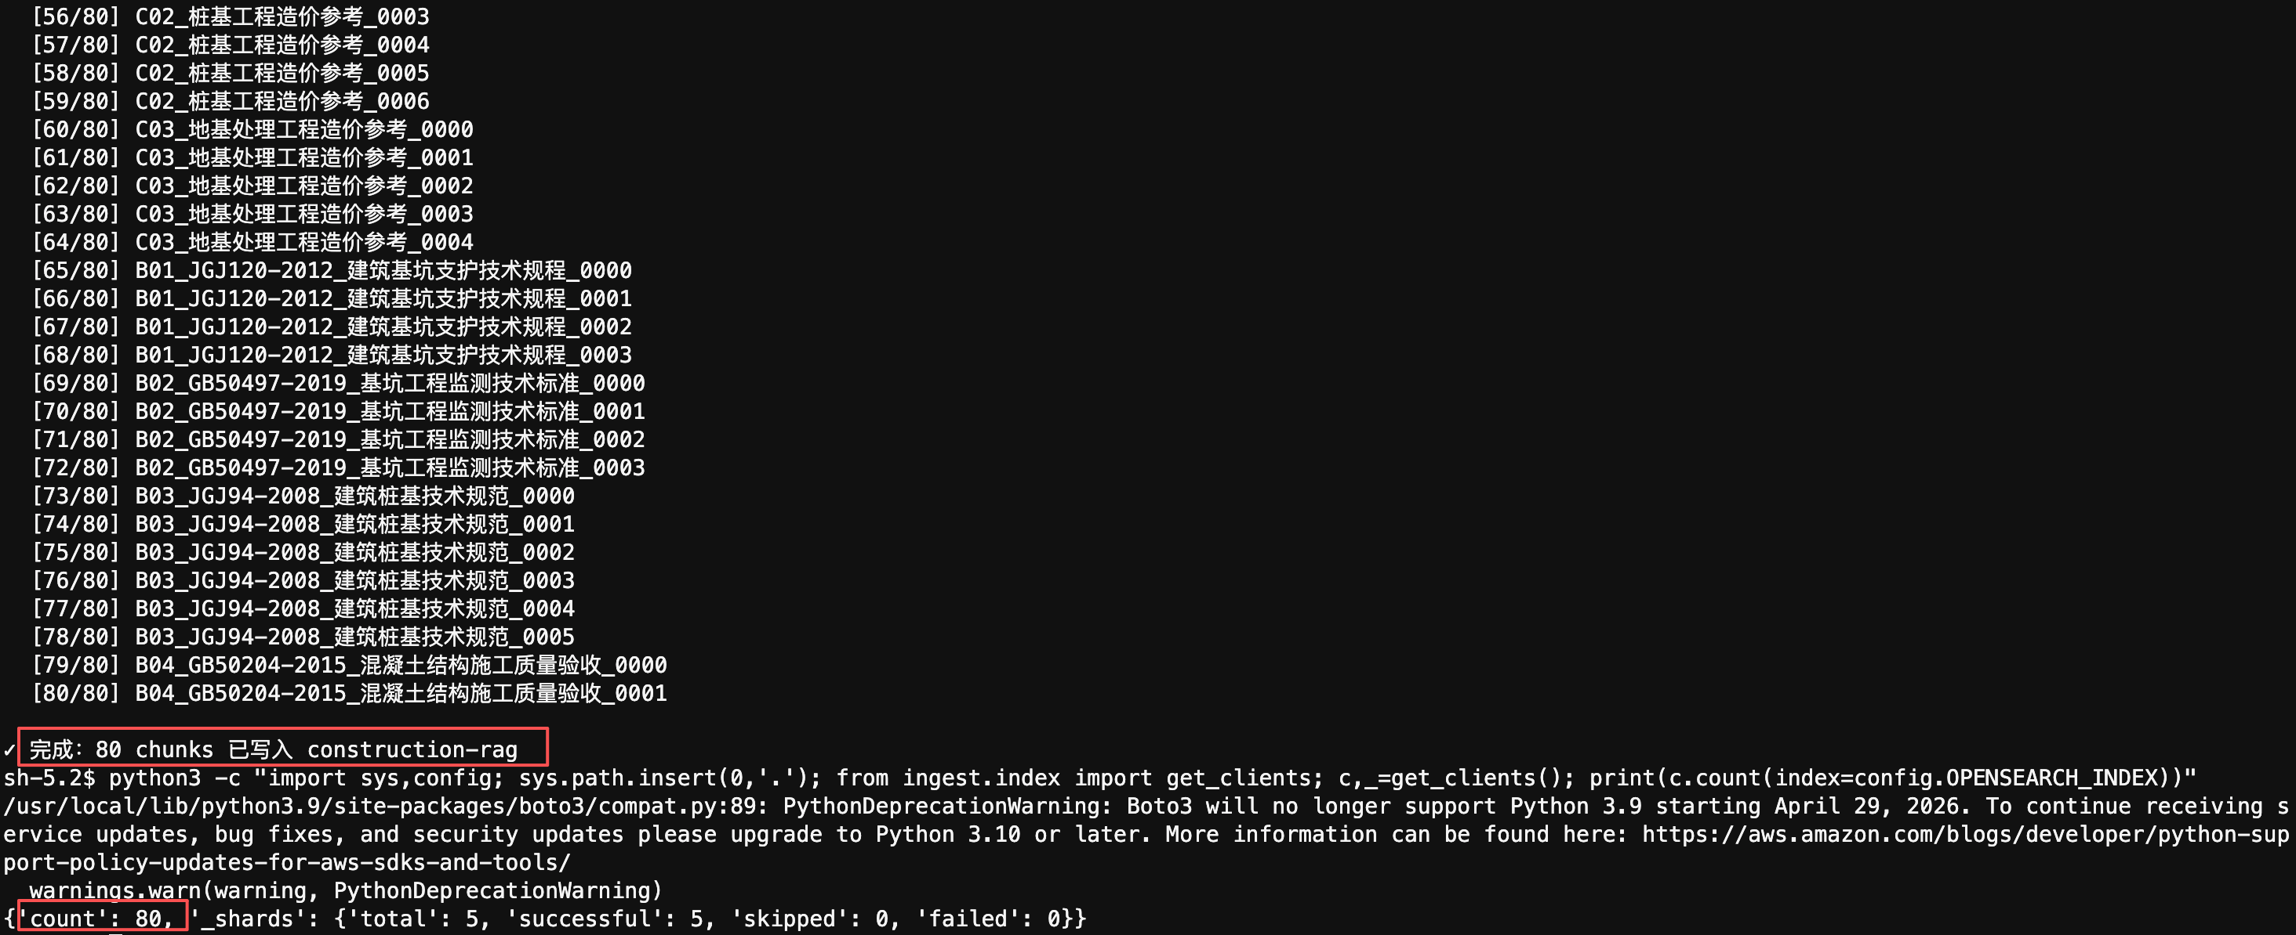
S06 索引写入完成
✅ 检查点：count 数字与分块步骤输出的总数相同，数据注入完成。

第六步：启动服务
目的：启动 Streamlit 网页服务，让用户可以通过浏览器访问。

6.1 启动
sudo systemctl start construction-rag

6.2 确认服务正常运行
sudo systemctl status construction-rag
预期输出（关注第三行 active (running)）：
● construction-rag.service - Construction RAG Streamlit
Loaded: loaded (/etc/systemd/system/construction-rag.service; enabled)
Active: active (running) since ...
📸 截图 S07：systemctl status 输出，第三行显示 Active: active (running)
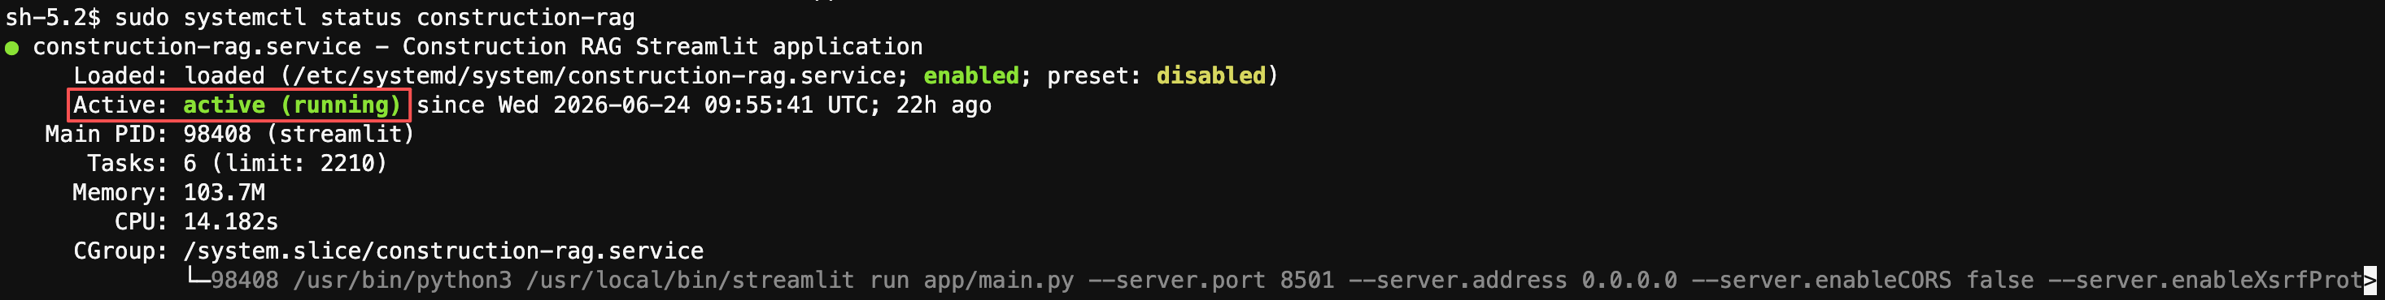
S07 服务运行状态
如果显示 failed 或 inactive，查看错误日志：
sudo journalctl -u construction-rag -n 50

6.3 本地健康检查
curl -fsS http://localhost:8501/_stcore/health
预期输出：
ok

6.4 浏览器访问
打开浏览器，访问第二步保存的 AppUrl（ALB 地址，格式为 http://xxx.elb.amazonaws.com）。
ALB 第一次检测服务需要约 1 分钟，页面可能短暂显示 502，等待后刷新即可。
📸 截图 S08：浏览器完整页面，左侧边栏 + 主对话区均已加载，输入一个问题后显示流式回答（带【文件名】引用标注）；页面顶部地址栏的 ALB 域名也要拍到
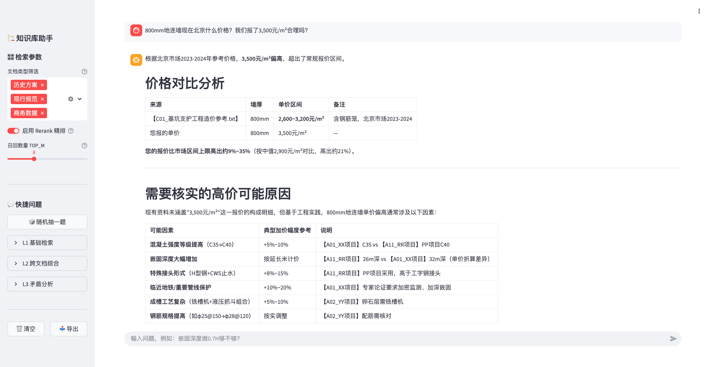
S08 应用界面
✅ 检查点：看到知识库问答界面，在输入框随意提一个问题，能看到流式回答，搭建成功。

第七步：评测与调优
目的：测试系统回答质量，用数据判断哪里需要改进，然后调整参数。

7.1 运行评测
系统自带 20 道测试题（15 道在库、5 道故意不在知识库范围内），可以自动测试并打分：
cd /opt/rag-app
export OPENSEARCH_HOST=<OpenSearchEndpoint>
export AWS_DEFAULT_REGION=us-east-1
python3 eval/eval.py
等待约 5~8 分钟，输出各题得分和汇总均分。
📸 截图 S09：eval.py 执行完毕，终端显示各题得分列表及最后的汇总均分（在库题均分 / 库外拒答率）
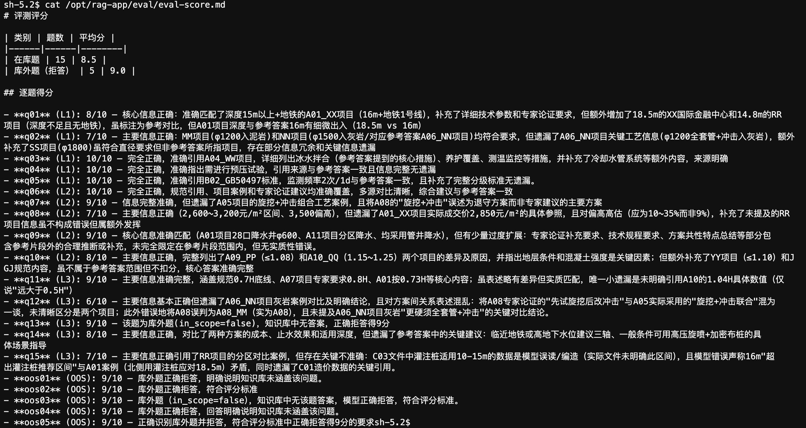
S09 评测结果
打分标准（AI 自动评分，0~10 分）：
分数 | 含义
10 | 完全正确，引用来源准确
7–9 | 主要信息正确，少量表述差异
4–6 | 部分正确，有遗漏
1–3 | 大部分错误

7.2 标定拒答阈值
系统有一个”拒答门槛”：当 AI 认为知识库里没有相关内容时，会主动说”不知道”而不是编造答案。这个门槛需要根据你的实际文档校准：
python3 eval/calibrate_tau.py
预期输出（显示最优阈值和 F1 分数）：
最优 TAU_ABS=0.1 F1=0.966
最优 BM25_FALLBACK_FLOOR=8.0 F1=0.938
把输出的最优值填入 config.py（第 26–28 行），然后重启服务：
sudo systemctl restart construction-rag

7.3 参数调优方向
根据评测短板，调整 /opt/rag-app/config.py 中的参数，修改后重启服务即生效（无需重新注入数据，除非改了分块相关参数）：
问题现象 | 调整方法
找不到明显相关的文件（L1 得分低） | 把 K_VECTOR 和 K_BM25 从 20 调大到 30
跨文档综合不全面（L2 得分低） | 把 TOP_M 从 8 调大到 12
矛盾分析没有触发（L3 没有出现双列对比） | 把 TAU_GAP 从 0.15 调小到 0.10
库外问题没有被拒答（系统乱编了） | 把 TAU_ABS 从 0.1 调大到 0.15
修改 TAU_ABS / TAU_GAP 等阈值后，重新运行 calibrate_tau.py 验证 F1 分数是否有提升。

7.4 添加新文档
把新文件放入 /opt/rag-app/sampledata/ 对应子目录，然后重新注入（不需要删旧索引，会自动追加）：
python3 ingest/chunk.py && python3 ingest/index.py
注入完成后重新评测，确认新文件被正确引用：
python3 eval/eval.py
python3 eval/calibrate_tau.py

常见问题
浏览器打开一直转圈，加载不出来
在服务器执行：
curl -fsS http://localhost:8501/_stcore/health
如果返回 ok，说明服务正常，等 ALB 健康检查通过（最多 1 分钟）再刷新页面。 如果没有返回，执行 sudo journalctl -u construction-rag -n 50 查看错误。
系统回答说”未涵盖该问题”，但问题在知识库里
拒答门槛可能偏高，把 config.py 中的 TAU_ABS 从 0.1 调小到 0.05，重启服务，再试一次。
Amazon Rerank 报错
确认 EC2 实例角色包含 AmazonBedrockFullAccess 权限，以及 aws-marketplace:Subscribe 权限（首次调用第三方模型时需要）。若权限正常仍报错，查看具体错误码：AccessDeniedException 是权限问题，ValidationException 通常是模型 ARN 或 Region 配置错误（Amazon Rerank v1 只在 us-west-2 上线，确认 config.RERANK_REGION_AMAZON=us-west-2）。
BM25 关键词搜索全是 0 分
中文分词插件（smartcn）没有生效，需要全量重建索引。在服务器执行：
python3 -c "
import sys, os; sys.path.insert(0, '.')
os.environ['OPENSEARCH_HOST'] = '$(echo $OPENSEARCH_HOST)'
import config
from ingest.index import get_clients
os_client, _ = get_clients()
os_client.indices.delete(index=config.OPENSEARCH_INDEX, ignore=[400, 404])
print('索引已删除')
"
python3 ingest/chunk.py && python3 ingest/index.py
OpenSearch 连接失败
确认 systemd 服务里的 OPENSEARCH_HOST 不含 https://，只填域名部分：
sudo systemctl show construction-rag -p Environment
看到 OPENSEARCH_HOST=search-xxx.us-east-1.es.amazonaws.com 格式才正确。修改后执行 sudo systemctl restart construction-rag。

